CLOUD 03 – LOADA BALANCER & REVERSE PROXY LAB
1. Environment Preparation
- Buka ubuntu WSL
cd /mnt/e/Project/CLOUD-03_LOAD_BALANCER

- Buat struktur folder
mkdir -p backend
mkdir -p nginx
mkdir -p docs/screenshots
mkdir -p tests
Note :
Kenapa struktur folder dibuat seperti itu, tujuannya adalah sebagai berikut
1. backend/ : untuk kode aplikasi API.
2. nginx/ : untuk konfigurasi load balancer.
3. docs/ : untuk dokumentasi eksperimen.
4. tests/ : untuk pengujian aplikasi dan load balancing.

- Verifikasi environtment
cat /etc/os-release
docker --version
docker compose version
docker info
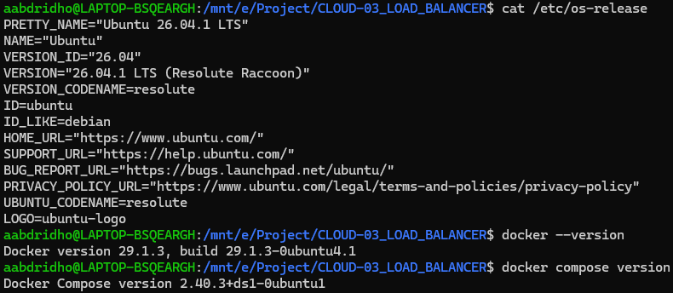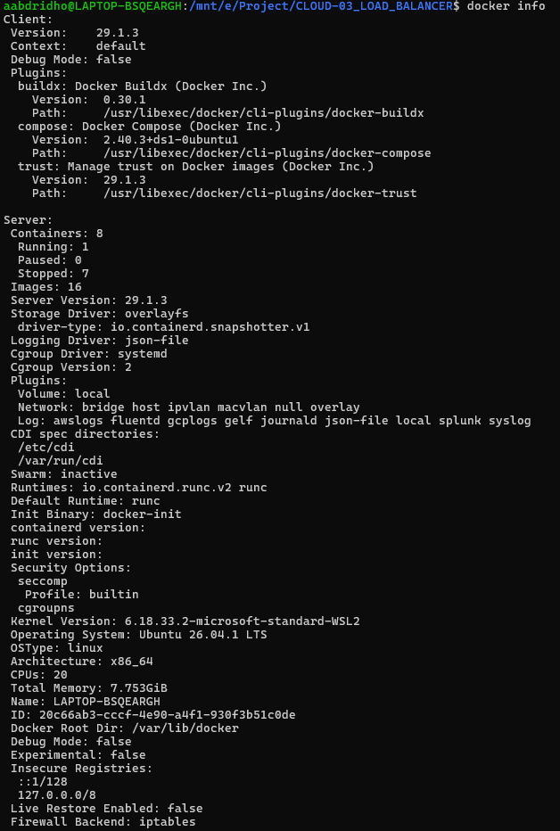
- Periksa ketersediaan port
ss -lnt | grep ':8080 '
Note: Jika tidak ada output, berarti tidak ditemukan TCP listener pada port tersebut di environtment linux yang diperiksa saat itu. Pengecekan ini belum menjamin port Windows juga kosong, tetapi sudah cukup sebagai pemeriksaan awal.
2. Membuat 2 Dummy Backend Server
Tujuannya adalah untuk membuat dua API yang mengembalikan identitas berbeda. Nantinya, Nginx akan menerima request dari client dan meneruskan ke salah satu backend.
- Step 1 – Masuk dan buat file backend
// Masuk ke folder WSL Ubuntu
cd /mnt/e/Project/CLOUD-03_LOAD_BALANCER

// Buat file backend dan isi dengan kode berikut
nano backend/main.py

import os
from fastapi import FastAPI

app = FastAPI(title="CLOUD-03 Backend")

SERVER_ID = os.getenv("SERVER_ID", "unknown")

@app.get("/")
def root():
return {
"message": "Hello from CLOUD-03",
"server": SERVER_ID
}

@app.get("/health")
def health():
return {
"status": "healthy",
"server": SERVER_ID
}
- Step 2 – Buat requirements.txt
nano backend/requirements.txt

// Masukkan isi dengan text berikut
fastapi
uvicorn
- Step 3 – Persiapan Python environment
// Test aplikasi secara lokal sebelum menggunakan docker
python3 -m venv .venv

// Jika tidak ada modul .venv, buat menggunakan sintaks berikut
sudo apt install -y python3-venv

// Aktifkan environment
source .venv/bin/activate

// Install dependencies
pip install -r backend/requirements.txt
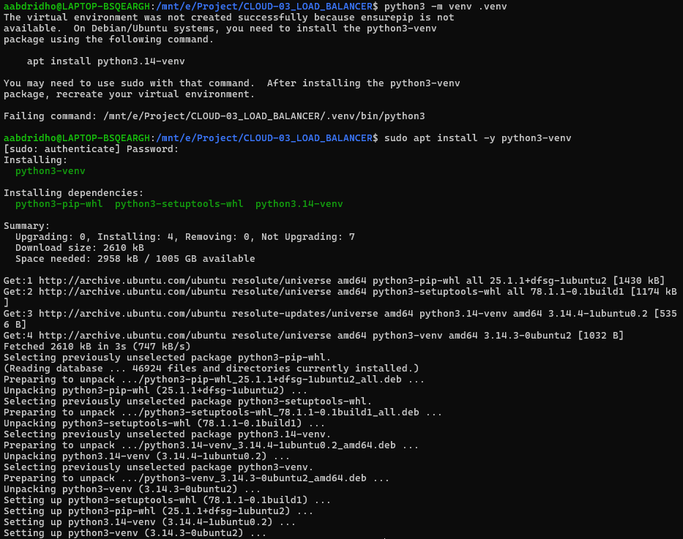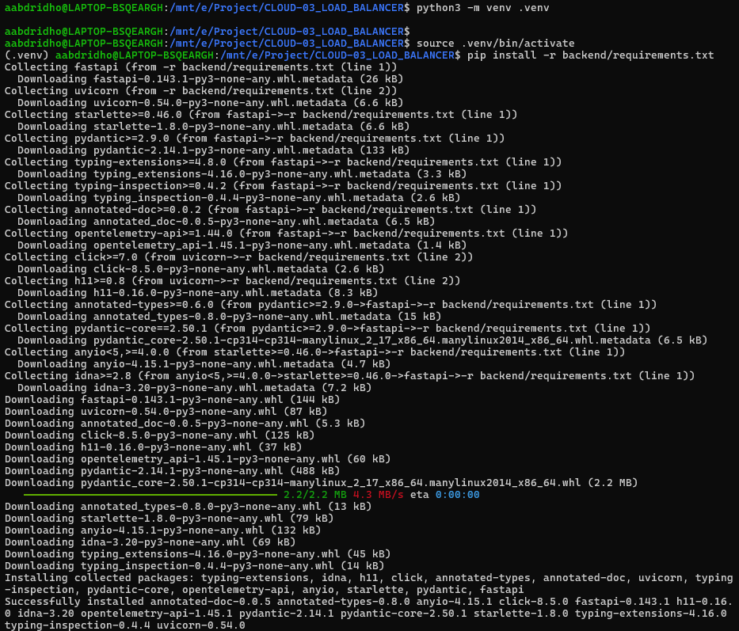
- Step 4 – Jalankan Backend A
SERVER_ID=backend-a uvicorn backend.main:app \
--host 127.0.0.1 --port 8001

//Buka terminal WSL kedua
curl http://127.0.0.1:8001/
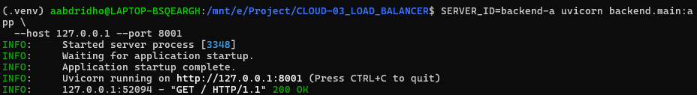
- Step 5 – Jalankan Backend B
cd /mnt/e/Project/CLOUD-03_LOAD_BALANCER
source .venv/bin/activate

//Jalankan Backend B
SERVER_ID=backend-b uvicorn backend.main:app \
--host 127.0.0.1 --port 8002

//Buka terminal WSL keempat
curl http://127.0.0.1:8002/
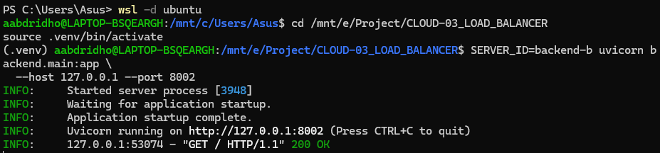
- Health Check
Jalankan pada terminal WSL ubuntu (Bebas mau kedua atau keempat, selagi bukan yang digunakan untuk menyalakan Backend)
curl http://127.0.0.1:8001/health
curl http://127.0.0.1:8002/health
3. Dockerize Backend
Tujuannya adalah untuk mempelajari cara mengemas aplikasi beserta dependencies-nya supaya dapat dijalankan sebagai container tanpa perlu menyiapkan virtual environment secara manual di setiap container.
- Step 1 – Buat Dockerfile (Pastikan server sebelumnya sudah dimatikan)
cd /mnt/e/Project/CLOUD-03_LOAD_BALANCER

// Buat file dengan isi kode sebagai berikut
nano backend/Dockerfile

FROM python:3.12-slim

WORKDIR /app

COPY requirements.txt .

RUN pip install --no-cache-dir -r requirements.txt

COPY main.py .

EXPOSE 8000

CMD ["uvicorn", "main:app", "--host", "0.0.0.0", "--port", "8000"]
Note : Pahami fungsi di Dockerfile
- FROM : menentukan base image Python
- WORKDIR : menetapkan direktori kerja container
- COPY : menyalin dependencies dan source code
- RUN : menginstal packages saat image dibangun
- EXPOSE : mendokumentasikan port aplikasi di container
- CMD : menentukan proses utama saat container berjalan
- Kenapa menggunakan 0.0.0.0? Karena aplikasi perlu menerima koneksi dari container lain melalui Docker network. Kalau Uvicorn hanya bind ke 127.0.0.1, aplikasi tidak dapat diakses dari container Nginx yang berbeda.
- Step 2 – Build Docker Image
// Jalankan dari root project
docker build -t cloud03-backend:v1 ./backend

// Kemudian jalankan
docker images cloud03-backend
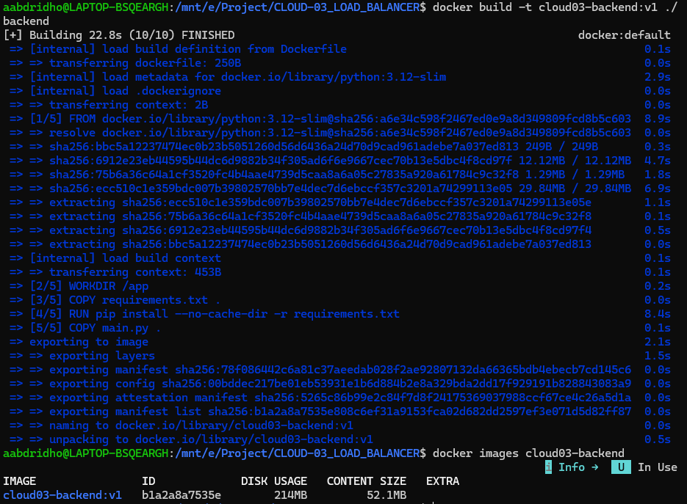
- Step 3 – Jalankan Backend A
docker run -d \
--name cloud03-backend-a \
-e SERVER_ID=backend-a \
-p 127.0.0.1:8001:8000 \
cloud03-backend:v1

// cek docker
docker ps
curl http://127.0.0.1:8001/
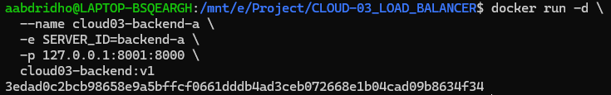
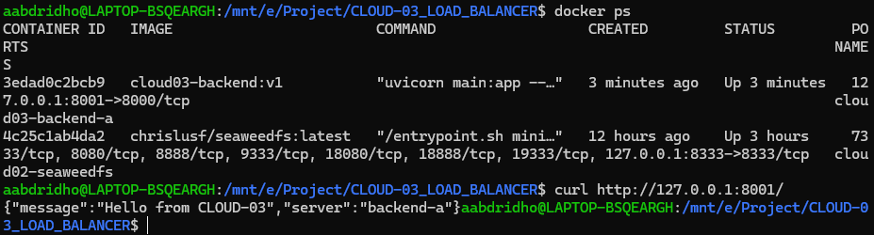
Note :
- -d : menjalankan container di background
- --name : memberikan nama container
- -e SERVER_ID : menentukan identitas backend
- -p 127.0.0.1:8001:8000 : memetakan port 8001 host ke port 8000 container
- Cloud03-backend:v1 : image yang digunakan

- Step 4 – Jalankan Backend B
docker run -d \
--name cloud03-backend-b \
-e SERVER_ID=backend-b \
-p 127.0.0.1:8002:8000 \
cloud03-backend:v1

// Kemudian jalankan
curl http://127.0.0.1:8002/
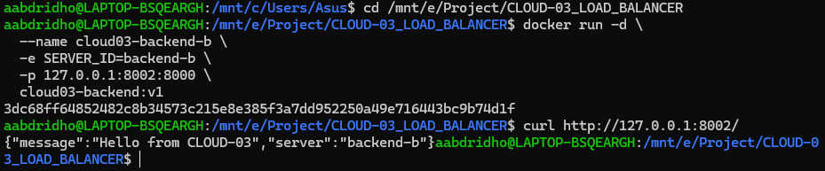
- Health Check
curl http://127.0.0.1:8001/health
curl http://127.0.0.1:8002/health
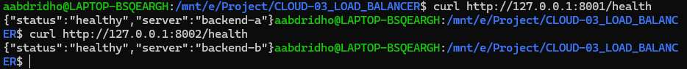
- Periksa container logs
docker logs cloud03-backend-a --tail 20
docker logs cloud03-backend-b --tail 20
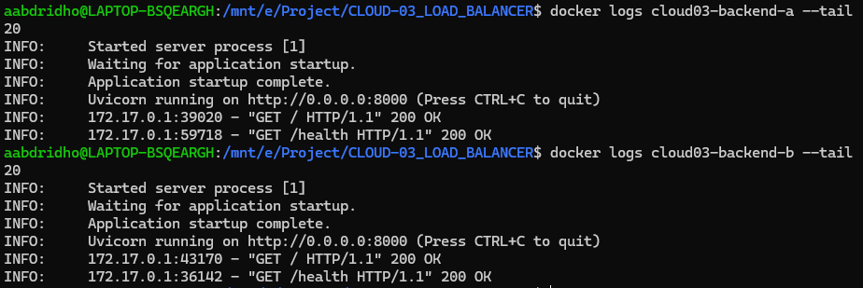
4. Nginx Reverse Proxy & Load Balancer
- Hentikan container backend laama
// Masuk ke Ubuntu WSL dan buka project
cd /mnt/e/Project/CLOUD-03_LOAD_BALANCER

// Karena Backend A dan Backend B sebelumnya dijalankan secara manual, kita hapus container-nya terlebih dahulu agar tidak bentrok dengan Docker Compose
docker stop cloud03-backend-a cloud03-backend-b
docker rm cloud03-backend-a cloud03-backend-b
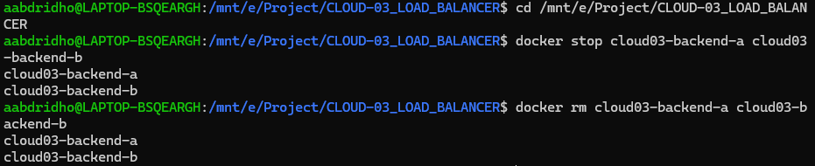
- Buka konfigurasi Nginx
nano nginx/default.conf

// Isi dari konfigurasi sebagai berikut
upstream backend_servers {
server backend-a:8000;
server backend-b:8000;
}

server {
listen 80;
server_name localhost;

location / {
proxy_pass http://backend_servers;

proxy_set_header Host $host;
proxy_set_header X-Real-IP $remote_addr;
proxy_set_header X-Forwarded-For $proxy_add_x_forwarded_for;
proxy_set_header X-Forwarded-Proto $scheme;
}
}
Note :
Konfigurasi | Fungsi
upstream | Mendefinisikan kelompok backend
server backend-a:8000 | Target backend pertama
server backend-b:8000 | Target backend kedua
listen 80 | Port Nginx di dalam container
proxy_pass | Meneruskan HTTP request
X-Forwarded-For | Meneruskan informasi alamat client melalui header
Round robin | Membagi request secara bergantian secara default
- Membuat Docker Compose
nano compose.yaml

// Masukkan konfigurasi berikut

services:
backend-a:
build: ./backend
image: cloud03-backend:v1
environment:
SERVER_ID: backend-a
expose:
- "8000"
restart: unless-stopped

backend-b:
image: cloud03-backend:v1
environment:
SERVER_ID: backend-b
expose:
- "8000"
restart: unless-stopped

nginx:
image: nginx:stable-alpine
ports:
- "127.0.0.1:8080:80"
volumes:
- ./nginx/default.conf:/etc/nginx/conf.d/default.conf:ro
depends_on:
- backend-a
- backend-b
restart: unless-stopped
Kenapa backend tidak menggunakan ports?
Karena kita ingin backend diakses melalui jaringan internal Docker, bukan langsung dari host.
expose mendokumentasikan port internal. Container dalam jaringan Compose yang sama dapat saling mengakses port tersebut tanpa harus mempublikasikannya.

- Validasi dan deploy
ls -la
docker compose config
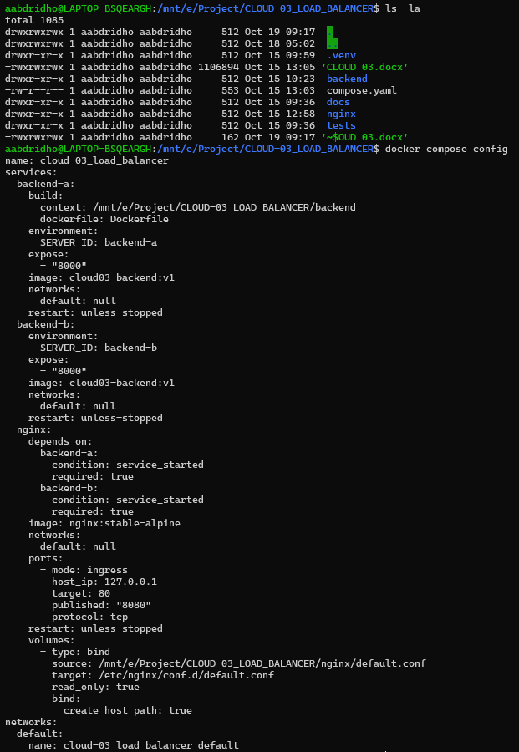
- Deploy docker compose
docker compose up -d --build
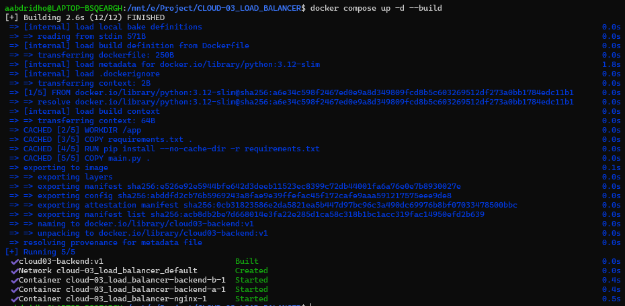
Note :
1. up : membuat dan menjalankan service
2. -d : menjalankan container di background
3. –build : membangun image jika dibutuhkan
4. Docker compose akan menjalankan tiga service, yaitu backend-a, backend-b, dan nginx.

- Verifikasi Container
docker compose ps
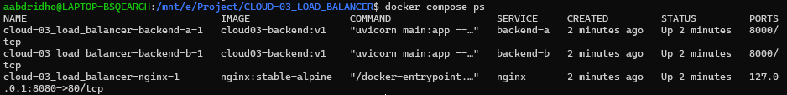
Note :
Service | Status | Port
Backend-a | Up | 8000 internal
Backend-b | Up | 8000 internal
Nginx | Up | 127.0.0.1:8080 → 80
- Validasi Nginx
docker compose exec nginx nginx -t
- Testing Load Balancer
curl http://127.0.0.1:8080/

// Selanjutnya jalankan 10 req
for i in $(seq 1 10); do
curl -s http://127.0.0.1:8080/
echo
done
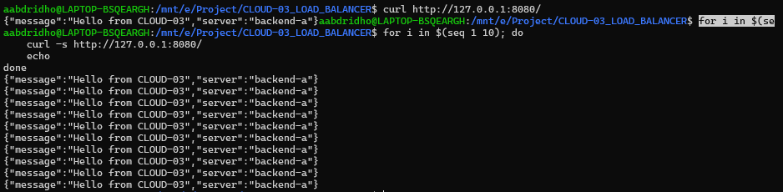
5. Load Balancing & Failure Simulation
Tujuannya untuk menguji distribusi ketersediaan layanan ketika salah satu backend berhenti, serta proses pemulihan backend.
- Baseline Load Balancing Test
docker compose ps

// Kemudian jalankan 10 HTTP Request
for i in $(seq 1 10); do
curl -s http://127.0.0.1:8080/
echo
done
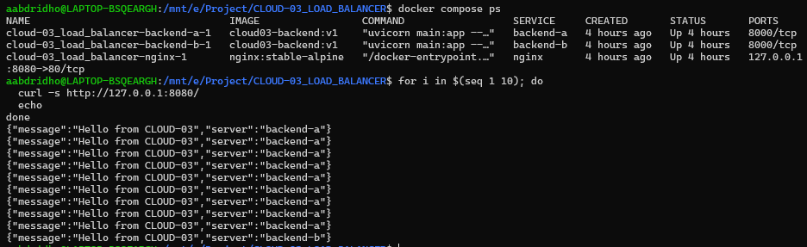
- Simulasi Backend Failure
docker compose stop backend-a

// lakukan pemeriksaan menggunakan sintaks berikut
docker compose ps -a
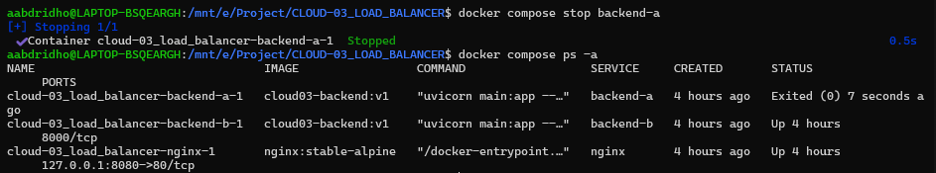
Note:
Kenapa menggunakan docker compose stop? Karena tujuannya adalah untuk mensimulasikan kegagalan backend tanpa menghapus container atau mengubah konfigurasi Compose.
- Test Avaibility Saat Backend Mati
for i in $(seq 1 10); do
curl -sS --max-time 5 \
-w ' | HTTP %{http_code}\n' \
http://127.0.0.1:8080/
done
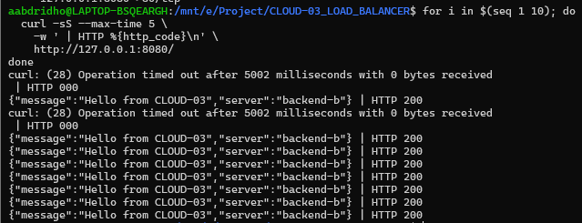
Note:
Nginx open-source secara default menggunakan passive health checking untuk upstream. Nginx dapat mencoba upstream lain ketika koneksi ke backend gagal, tetapi keberhasilan setiap request tidak dijamin dalam semua kondisi. Jika muncul 502 Bad Gateway, catat respons dan log-nya sebagai bagian dari analisis.

- Periksa Nginx Logs
docker compose logs nginx --tail 50
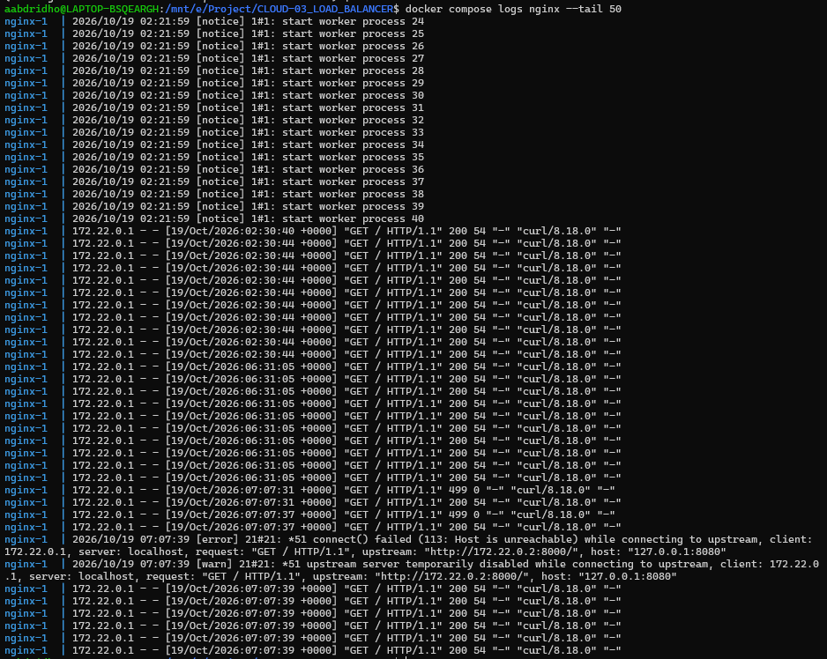
- Backend Recovery
docker compose start backend-a
docker compose ps

// Kemudian uji menggunakan sintaks
for i in $(seq 1 10); do
curl -s http://127.0.0.1:8080/
echo
done
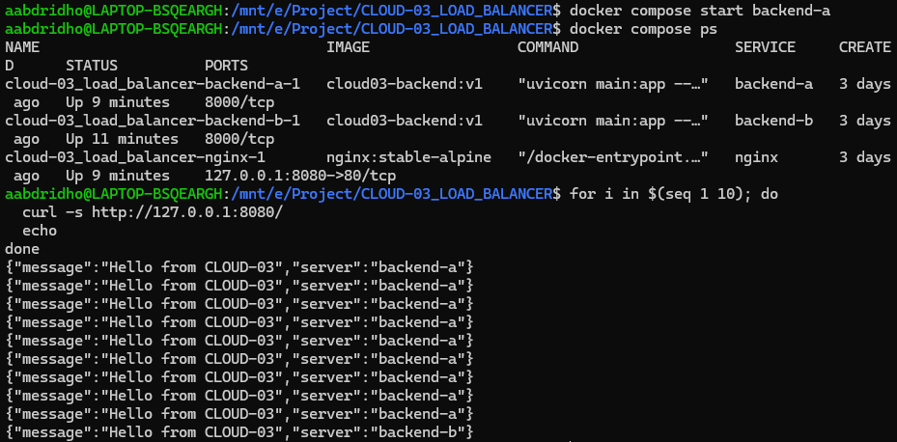
- Health Endpoint Verification
for i in $(seq 1 6); do
curl -s http://127.0.0.1:8080/health
echo
done
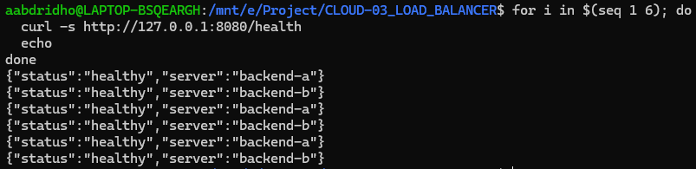
Expected result adalah status healthy dari backedn yang terpilih untuk melayani request. Perlu dibedakan bahwa endpoint /healthy saat ini adalah endpoint pemeriksaan kesehatan aplikasi. Konfigurasi Nginx belum melakukan active health check berkala secara otomatis ke endpoint tersebut.
6. Troubleshooting & Final Load Balancer Verification
- Periksa konektivitas kedua backend
docker compose exec nginx wget -qO- http://backend-a:8000/health
docker compose exec nginx wget -qO- http://backend-b:8000/health
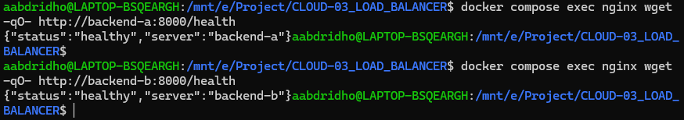
Tujuannya adalah untuk memastikan Nginx dapat mengakses kedua backend melalui Docker Network.

- Periksa konfiguras Nginx yang sedang digunakan
docker compose exec nginx nginx -T 2>&1 | grep -A 5 'upstream backend_servers'
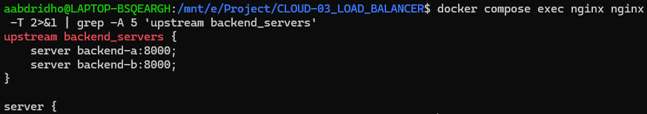
- Reload dan uji distribusi request
docker compose exec nginx nginx -s reload

// Kemudian lakukan request dengan sintaks berikut
for i in $(seq 1 20); do
curl -sS --max-time 5 \
-w ' | HTTP %{http_code}\n' \
http://127.0.0.1:8080/
done

// Kemudian cek koneksi Backend B
docker compose logs nginx --tail 50
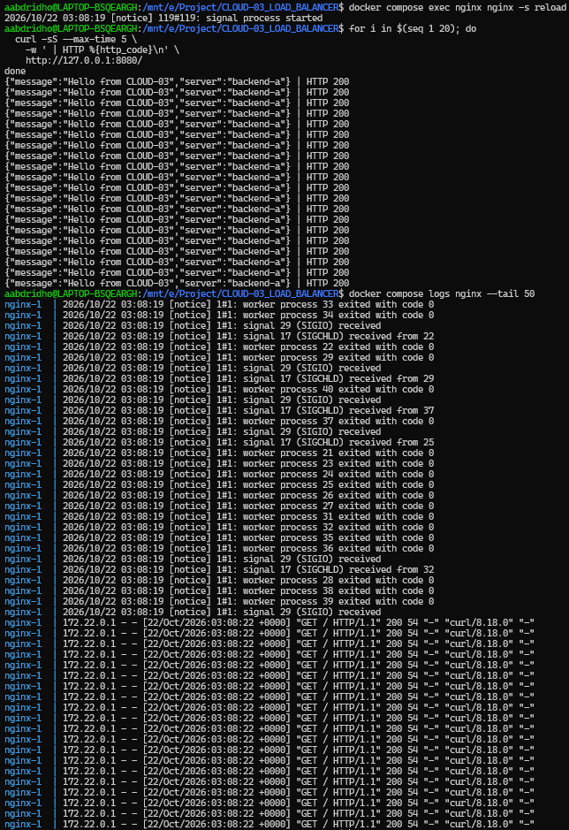
- Improve Nginx Upstream DNS Handling
Disini Docker menyediakan DNS internal pada alamat 127.0.0.11 untuk container yang menggunakan user-defined network, termasuk jaringan default Docker Compose.
cd /mnt/e/Project/CLOUD-03_LOAD_BALANCER
nano nginx/default.conf

// Ubah menjadi
resolver 127.0.0.11 valid=10s ipv6=off;

upstream backend_servers {
zone backend_servers 64k;

server backend-a:8000 resolve;
server backend-b:8000 resolve;
}

server {
listen 80;
server_name localhost;

location / {
proxy_pass http://backend_servers;

proxy_set_header Host $host;
proxy_set_header X-Real-IP $remote_addr;
proxy_set_header X-Forwarded-For $proxy_add_x_forwarded_for;
proxy_set_header X-Forwarded-Proto $scheme;
}
}
- Validate dan Restart Nginx
docker compose exec nginx nginx -t

// Jika sintaks valid, jalankan sintaks berikut
docker compose restart nginx
docker compose ps
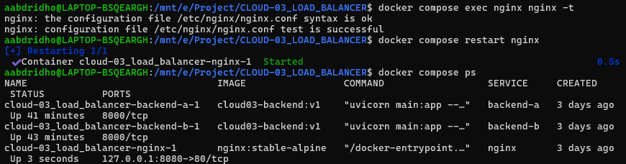
- Final Round-Robin Test
for i in $(seq 1 20); do
curl -sS --max-time 5 \
-w ' | HTTP %{http_code}\n' \
http://127.0.0.1:8080/
done

// Untuk melihat jumlah masing-masing backend secara lebih mudah
for i in $(seq 1 20); do
curl -sS --max-time 5 http://127.0.0.1:8080/
echo
done | grep -o '"server":"backend-[ab]"' | sort | uniq -c
